NÁVOD K DOCHÁZKOVÉMU A PŘÍSTUPOVÉMU SYSTÉMU Otvírák
pro společnost Veřejná informační služba, spol. s r.o.

prosinec 2020
Verze 3

Obsah
Úvod 2
Požadavky pro běh Otvíráku 2
softwarové požadavky na server: 2
softwarové požadavky na klientské stanice: 2
Instalace software 3
Nutné předpoklady pro instalaci SW Otvírák 3
Postup instalace SQL serveru (ve verzi 2014, pro vyšší verze je postup stejný) 3
Postup instalace Otvírák 8
Spouštění klientské aplikace Otvírák na koncových stanicích 14
Řídicí jednotky Otvírák 15
Nastavení IP adresy serveru 18

Úvod
Docházkový a přístupový systém Otvírák je komplexní systém pro sledování docházky a řízení přístupu jednotlivých uživatelů. Otvírák nabízí řadu funkcí; využívat lze všechny, nebo jen část z nich.
Systém Otvírák založen na architektuře klient–server, data jsou ukládána do SQL databáze. Serverovou aplikaci lze provozovat i na neserverovém hardware a software.
Softwarová část systému Otvírák je funkčně doplněna hardwarem – čtečkami čipů a kontroléry pro zprostředkování komunikace mezi serverem a čtečkami a pro otevírání elektromagnetických zámků dveří. Nezbytnou součástí systému Otvírák je i podpůrná infrastruktura – elektromagnetické zámky dveří, datová kabeláž a síťové, případně i zálohované zdroje napájení.

Požadavky pro běh Otvíráku
Minimální požadované technické parametry infrastruktury pro provoz Otvíráku:

softwarové požadavky na server:
  - Windows Server 2008 R2 nebo novější (serverovou aplikaci lze provozovat i na neserverových operačních systémech Windows 7 a novějších)
  - MS SQL Server 2014 Express with Advanced Services
  - Microsoft Visual C++ 2013 Redistributable (x86)
  - MS .Net Framework 4.7+
  - průběžně aktualizováno prostřednictvím Windows Update
  - nastavenou statickou IP adresu
- hardwarové požadavky na server (nemusí se jednat o serverový hardware):
  - CPU min. 2 jádra
  - min. 4 GB RAM
  - HDD 20 GB
  - zálohování databáze
- variantně vzdálený přístup pomocí RDP nebo TeamViewer pro vzdálenou instalaci a správu Otvírák
- požadavky na síť:
  - Ethernet 100 Mbit / 1 Gbit (kabelový rozvod) se zpětnou kompatibilitou pro 10 Mbit (vč. síťových prvků – kvůli Řídicím jednotkám)
  - Port 43536 sloužící pro komunikaci řídících jednotek se SW po UDP
  - Port 43537 pro aktivaci licence na https://behere.visplzen.cz:43537
  - Port 43531 aplikace proti serveru
o Port 43533 aplikace proti serveru
o Port 43538 přístup pro mobilní aplikaci
obecně jde o porty v rozsahu 43530 - 43538

softwarové požadavky na klientské stanice:
  - Windows 7 nebo novější
  - Microsoft .NET Framework 4.7
  - průběžně aktualizováno prostřednictvím Windows Update
- hardwarové požadavky na stanice:
  - CPU 2 jádra
  - 4 GB RAM
  - 1 GB HDD

Systémově je doporučeno provést instalaci SQL a programu před montáží samotného HW (identifikačních zařízení a řídících jednotek) a to buď místně a nebo vzdáleně (přes RDP, TeamViewer) s alespoň základní konfigurací.

Instalace software

Nutné předpoklady pro instalaci SW Otvírák
Souhrnné požadavky viz Požadavky pro běh SW Otvírák.
Před samotnou instalací programu je třeba instalovat Microsoft SQL Server 2017 Express with Advanced Services https://instal.visplzen.cz/otvirak/ (verze 2014 SP3 je pro starší systémy – Windows 7 a Windows server 2012R2) - dále jen obecně SQL server.

Postup instalace SQL serveru 2019 (postup je stejný od verze 2014)
Po stažení instalátoru je doporučeno rozbalení do dočasné složky.
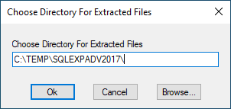
Úvodní obrazovka instalátoru SQL serveru. Vyberte první možnost vpravo: "New SQL server..." V dalších krocích potvrďte souhlas s podmínkami a ponechte zaškrtnuté automatické instalace update a pokračujte dále tlačítky Next. (Žlutý vykřičník u Firewallu nás nyní netrápí)
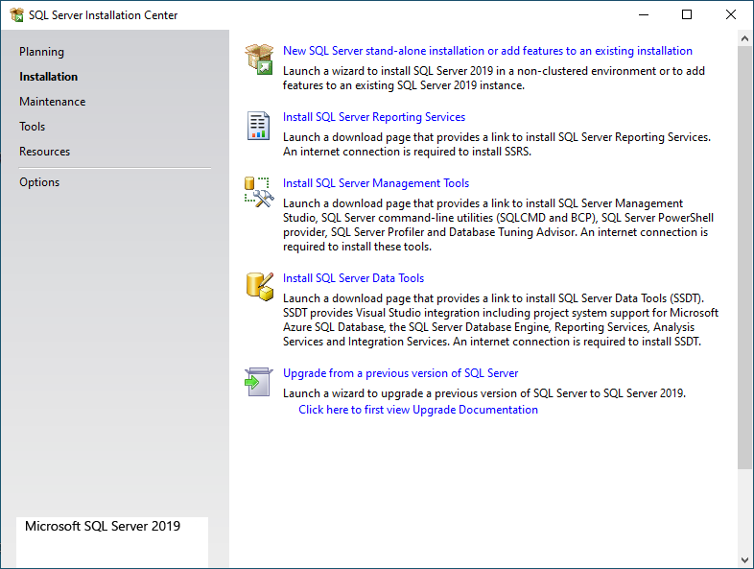
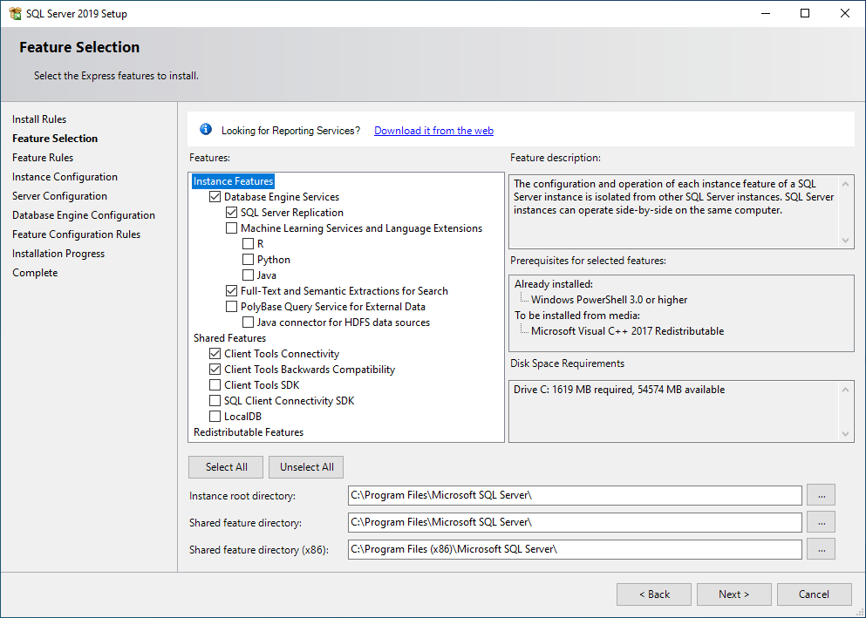
Obrázek 2 – Zde ponechat defaultní nastavení
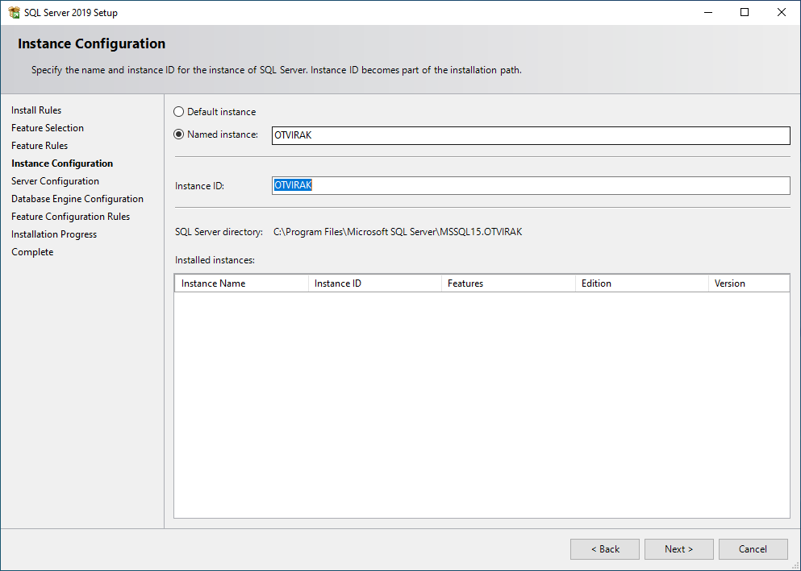
Obrázek 3 – V tomto kroku pojmenujeme vlastní instanci jako OTVIRAK (volba "Named instance")
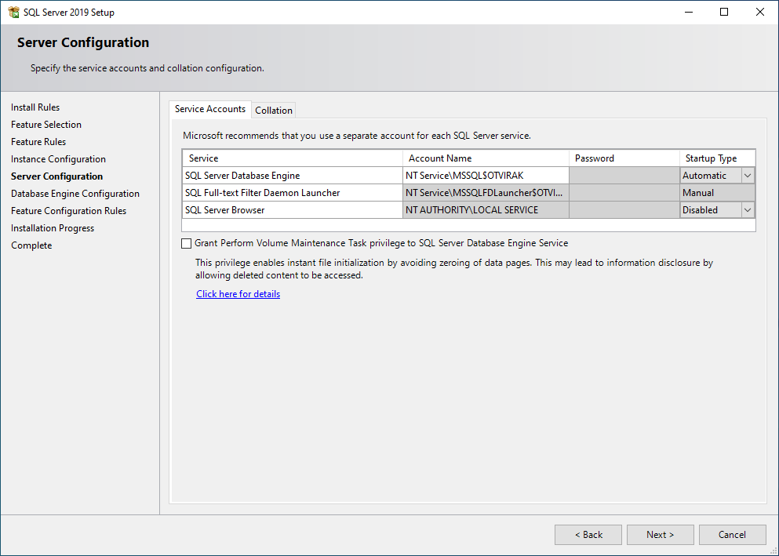
Obrázek 4 – Zde ponechte defaultní nastavení *
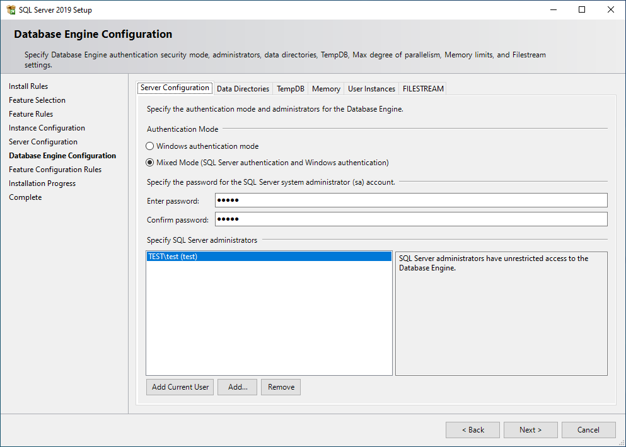
Obrázek 5 – Vždy vybereme Mixed mode a vyplníme heslo pro SQL administraci. Heslo si dobře zapamatujte a poznamenejte spolu s názvem instance do Nastavení zákazníka. Do „Specify SQL Server administrators“ je automaticky přidán uživatel, pod kterým je program instalován, případně lze přidat další uživatele (lokální administrátor atp.)

Následně probíhá instalace a konfigurace SQL serveru.
Po dokončení instalace a konfigurace SQL serveru lze instalovat Microsoft SQL Server Management Studio – link ke stažení je v instalátoru SQL serveru (viz Obrázek 1). SQL Server Management Studio je volitelnou součástí, která pro běh Otvírák není nezbytná, ale je klíčová pro servisní zásahy. SQL Server Management Studio proto doporučujeme standardně instalovat.
*Pokud instalace SQL serveru skončí chybou po instalaci a server na který instaluje je doménovým řadičem, je třeba v kroku Server Configuration změnit uživatele, pod kterým se bude služba spouštět na NT Authority\System
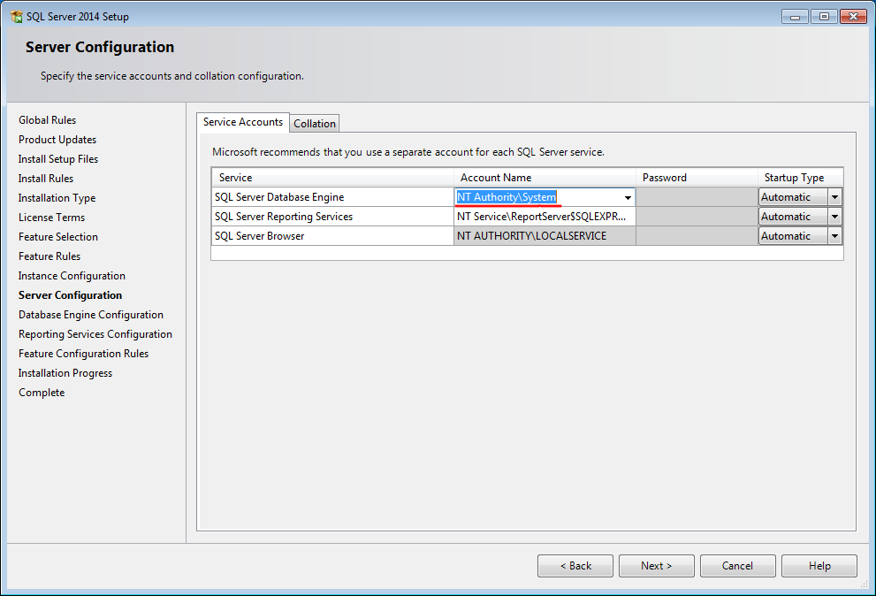

Konfigurace sdílení SQL serveru
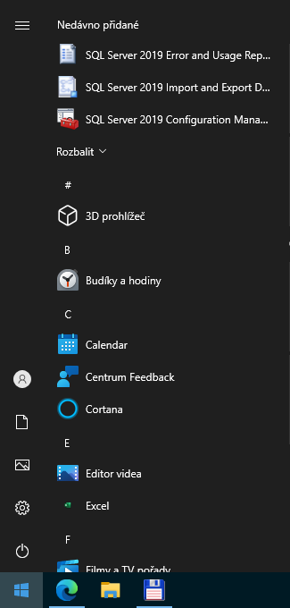V posledním kroku před instalací SW je nutné povolit naslouchání SQL serveru na portu 143x v LAN – to lze provést tak, že najdeme naší instanci SQL serveru resp. Network Configuration -> Protocols for OTVIRAK
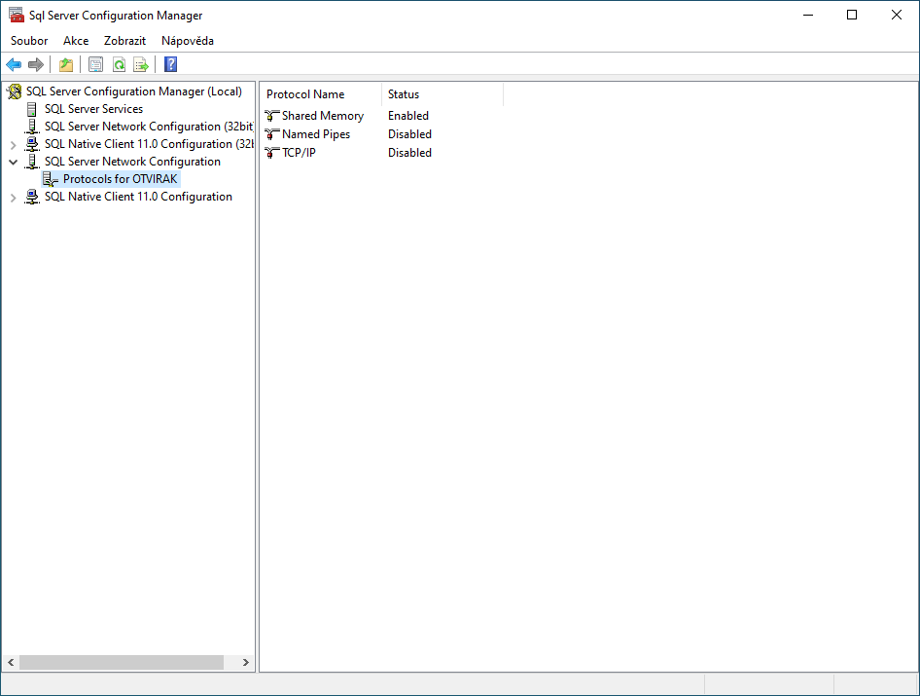
Vyvoláme SQl server Configuration manager, vyhledáme v stromu SQL Server Network Configuration a v něm naší instanci SQL serveru.
Je třeba povolit na záložce Protocol povolit TCP/IP a na záložce IP adresses v sekci „IP All“ vložit port 1434 (pokud není obsazený) a poté službu SQL serveru restartovat dle upozornění.

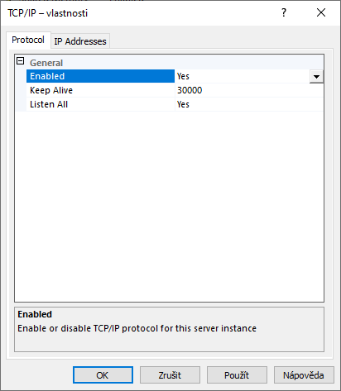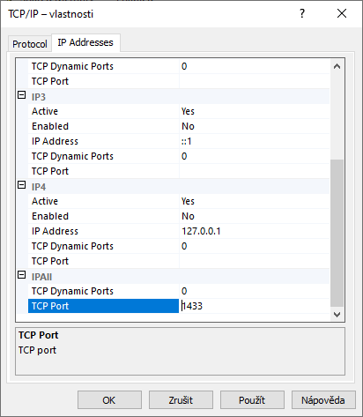
A následně je nutné přes Služby (Services) restartovat SQL server (Otvirak)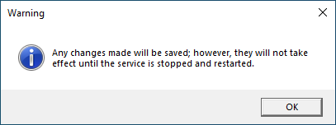

Postup instalace Otvírák
Instalace se spouští spuštěním instalačního souboru, např. Setup_1.0.x.x.exe staženým z https://instal.visplzen.cz/otvirak/
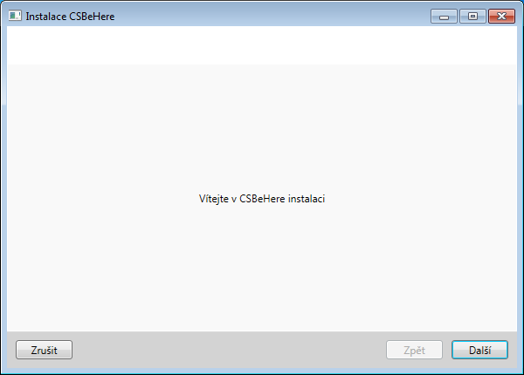
Obrázek 7 – Úvodní obrazovka instalace Otvírák
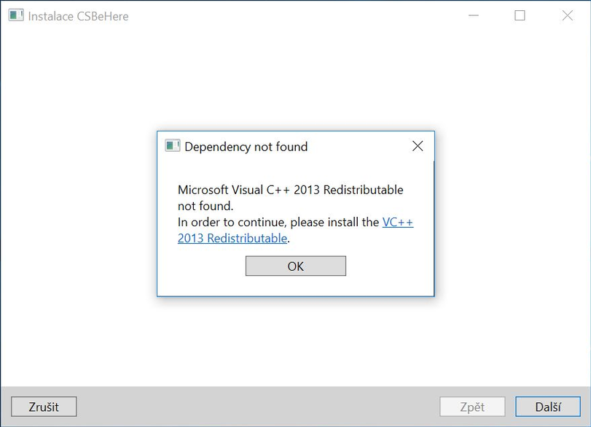
Obrázek 8 – Pokud není v systému instalován Microsoft Visual C++ 2013 Redistributable (x86), objeví se tato obrazovka vč. linku pro stažení. POZOR NA TO, ŽE STAHUJEME A INSTALUJEME VŽDY 32b VERZI!
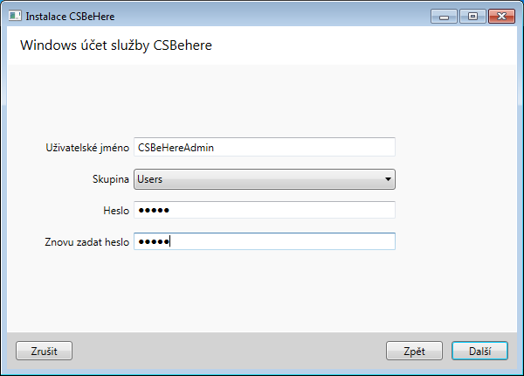
Obrázek 9 – Vytváření uživatele pro službu Otvírák. Heslo nechte přednastavené (86222), pouze pokud instalátor odmítne pokračovat kvůli komplexnosti hesla, změňte jej na (XdgRTP36u)

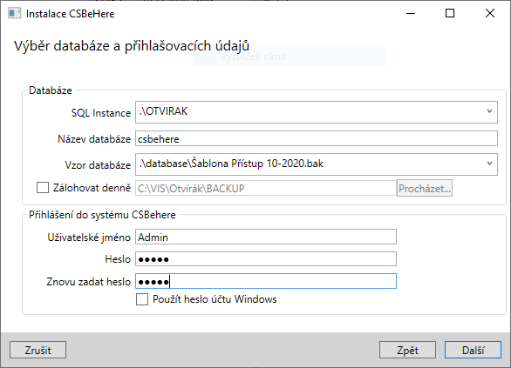
Obrázek 10 – Vyberte SQL instanci výběrem z rozbalovacího menu, případně ji zadejte ručně. Dále je nutné vybrat typ příkladových dat (Šablona Přístup nebo Šablona Docházka), zálohování nyní nezapínejme (po instalaci by stejně uživatel neměl oprávnění do složky zálohovat). Zadejte heslo pro administrátorský účet pro vstup do programu Otvírák a pro kontrolu ho zadejte ještě jednou (lze ponechat původní hodnoty, přičemž defaultní heslo do programu je 86222). Pod tímto jménem a heslem se přihlašujete do programu po instalaci.

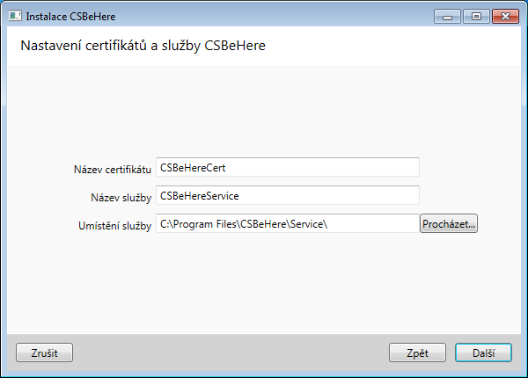
Obrázek 13 – Zde ponechat defaultní nastavení
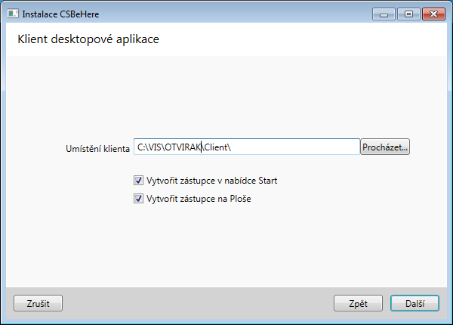
Obrázek 14 – Zde lze změnit složku pro instalaci klientské aplikace, doporučená je výše.
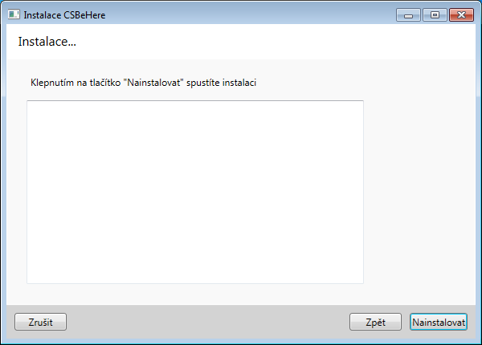
Obrázek 15 –Spusťte instalační proces
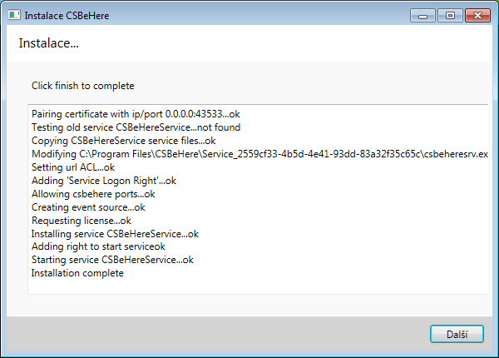
Obrázek 16 – Poté, co proběhnou všechny kroky instalace softwaru Otvírák, vyberte "Další"
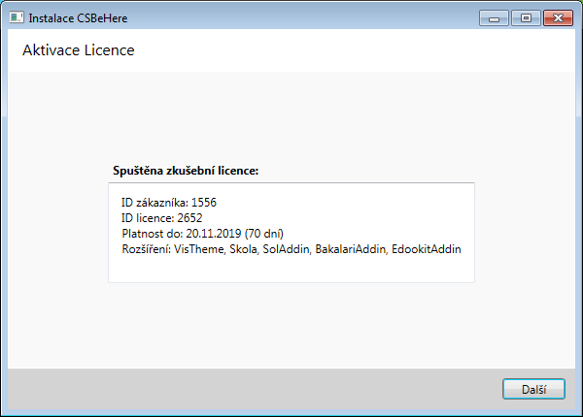
Obrázek 17 – Instalátor dále zkontroluje platnost licence (je vyžadováno připojení k internetu). Licence je vázána na klíčový hardware počítače, na kterém serverová aplikace Otvírák běží. Standardně je po instalaci 70 na aktivaci plné licence.
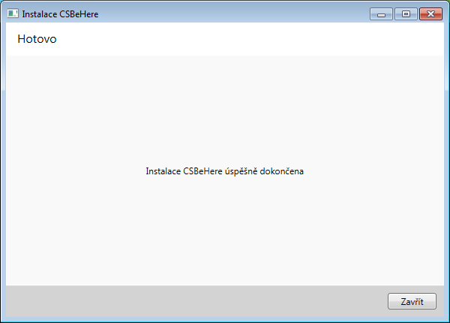
Obrázek 18 – závěrečná obrazovka instalace (viz Obrázek 17)

Spouštění klientské aplikace Otvírák na koncových stanicích

Při prvním spuštění je třeba vyplnit uživatelské jméno a heslo. Lze zvolit možnost pro uložení těchto údajů tak, aby je nebylo třeba zadávat znovu. Tuto volbu nepoužívejte na sdílených počítačích.
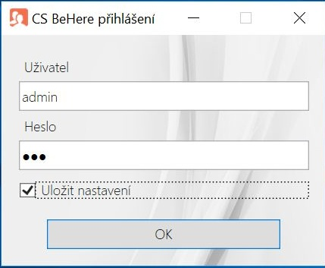
Obrázek 30 – Okno pro přihlášení se do klienta Otvírák
Pro přístup z dalších stanic v síti je třeba nastavit read-only sdílení adresáře, do něhož byla klientská aplikace instalována (viz Obrázek 14). Z takto sdíleného adresáře v místní síti se pak na jednotlivých koncových stanicích spouští CSBeHere.exe (formou zástupce odkazujícího na sdílenou složku).
Pokud se používá vazba ze Stravného (S4 nebo S5), je třeba v adresáři C:\VIS vytvořit složku Import a tu nasdílet pro uživatele S4 a S5..
- Vyplnit údaje (IČD) pod ikonou vpravo nahoře
- Vytvořit složku pro zálohování, nastavit jí v programu v Globálním nastavení a otestovat funkčnost vytvoření zálohy (v Údržbě záložka Databáze).
- Nastavit email resp. smtp server, uživ. jméno a heslo atd. a vyzkoušet odeslání emailu
- Protože už víte IP serveru, zapsat do Nastavení zákazníka spolu s výchozím admin loginem a IP dát skladu aby mohli naadresovat řídící jednotky (pokud už nejsou fuč).
Když je nainstalováno, dej echo TOU + případnému realizátorovi zakázky..
alles

